**Фотосинтез.ч.2.Темновая фаза**

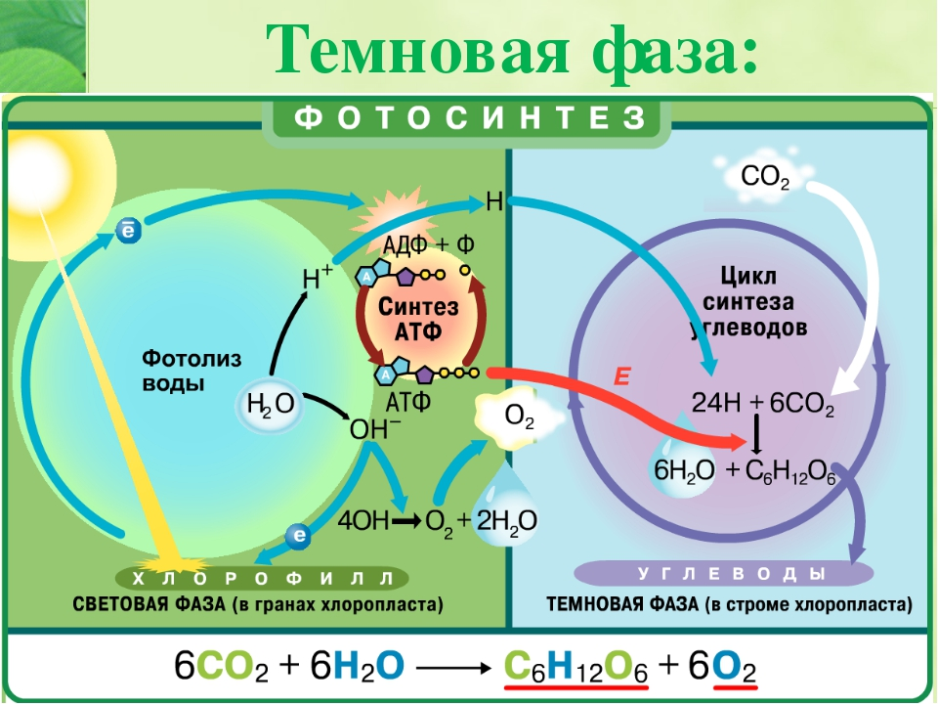

**Взаимосвязь световой и темновой стадий фотосинтеза**

**Темновые реакции фотосинтеза. Цикл Кальвина**.

М.Кальвин с сотрудниками исследовали реакции темновой стадии фотосинтеза. С помощью радиоактивной метки С (14СО2) исследовали его превращения при фотосинтезе. Выяснилось, что сначала 14СО2 реагирует с рибулозобифосфатом с образованием 2х молекул фосфоглицерата.

Эта реакция катализируется рибулозо-1,5-бифосфат-карбоксилазой. Этот фермент (рибулозобисфосфаткарбоксилаза/ оксигеназа, Рубиско) присоединяет углекислый газ к рибулозо-1,5-бисфосфату на первой стадии цикла Кальвина, а также реакцию окисления рибулозобисфосфата на первой стадии процесса фотодыхания.

Он играет ключевую роль в основном механизме поступления неорганического углерода в биологический круговорот. Это олигомер, который состоит из 8 больших субъединиц и 8 малых субъединиц.

Эти субъединицы объединены в единый комплекс 540 000 Да.

Большие субъединицы каталитические, а малые – регуляторные. В хлоропластах кодируются большие цепи, а в ядре – малые и транспортируются в хлоропласт перед сборкой всего комплекса.

В активный центр фермента входят также ионы магния.у высших растений и некоторых водорослей присутствует фермент, активирующий рубиско – активаза. Ингибитором рубиско является 2-карбокси-Д-арабитинол-1-фосфат.

Ферменты цикла Кальвина и глюконеогенеза сходны, основными являются альдолаза и транскетолаза. Основной кофактор цикла Кальвина – НАДФН2

С6 + С3 С4 +С5



С4 + С3 С7



С7 + С3 С5 + С5 (регенерация рибулазо-5-фосфата)



**Схема реакций цикла Кальвина**

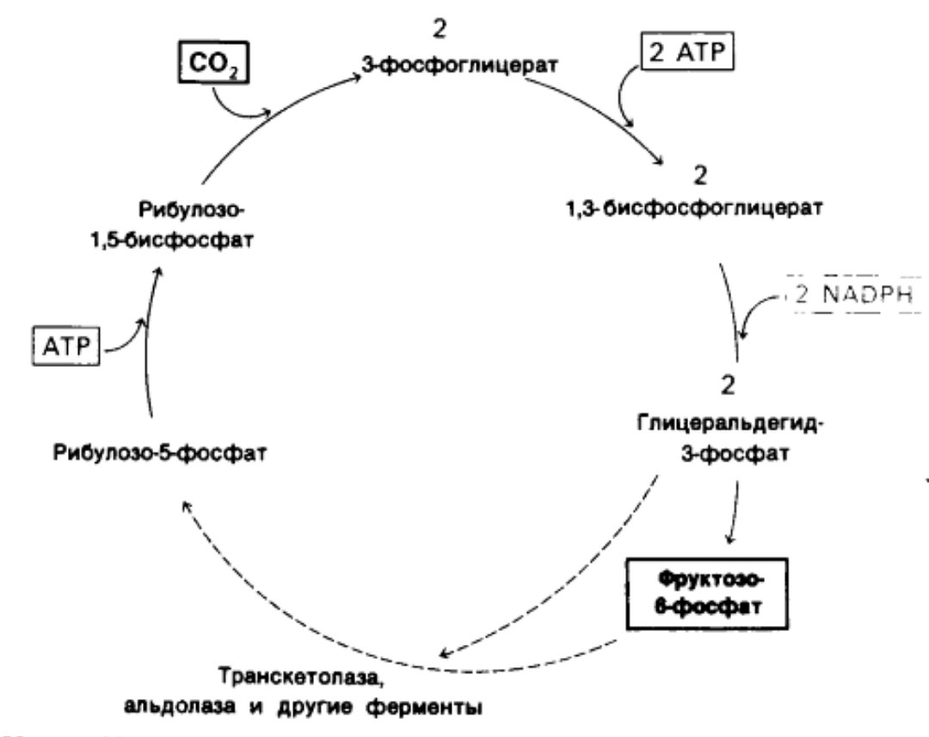

Специфические реакции цикла Кальвина

1. Фруктозо-6-фосфат + Глицеральдегид-3-фосфат ксилулозо-5-фосфат + эритрозо-4-фосфат



1. Эритрозо-4-фосфат + дигидроксиацетонфосфат седогептулозо-1,7-бисфосфат



1. Седогептулозо-1,7-бисфосфат + Глицеральдегид-3-фосфат Рибозо-5-фосфат + ксилулозо-5-фосфат



Энергетические затраты при синтезе гексозы

При синтезе гексозы требуется 6 оборотов цикла Кальвина, т.к. за 1 цикл фиксируется только 1 моль СО2 (1 атом углерода). Следовательно, всего расходуется 18 моль АТФ и 12 моль НАДФН.

Суммарно:

6СО2 + 18АТФ + 12НАДФН +12Н2О С6Н12О6 + 18АДФ + 18Pi +12НАДФ+ + 6Н+



Эффективность фотосинтеза:

1. 114 ккал/моль

2. При восстановлении НАДФ+ в НАДФН2 образуется ЗАТФ (окислительное фотофосфорилирование)

3. Общая эффективность фотосинтеза 114/381=30%

Регуляция цикла Кальвина

Регуляторный фермент – рибулозо-1,5-бисфосфат-карбоксилаза. Она активируется при освещении, при этом:

Образуемый НАДФН+

1. является её аллостерическим активатором
2. Повышается рН от 7 до 9 за счет защелачивания стромы. Это активирует данный фермент.
3. Mg2+ является активатором карбоксилазы, его содержание повышается при прохождении протонов в полость тилакоида при освещении.

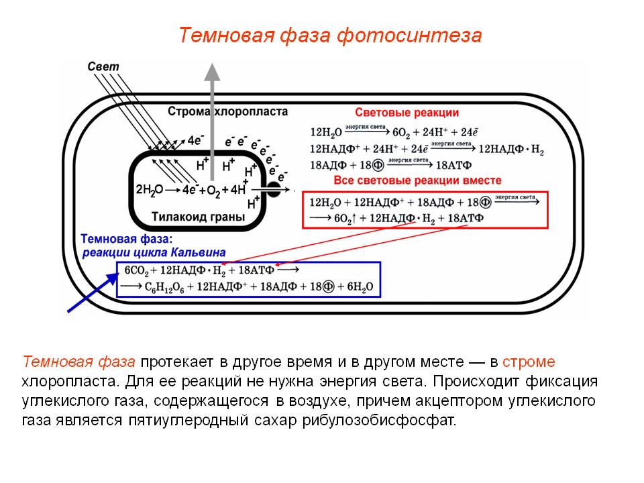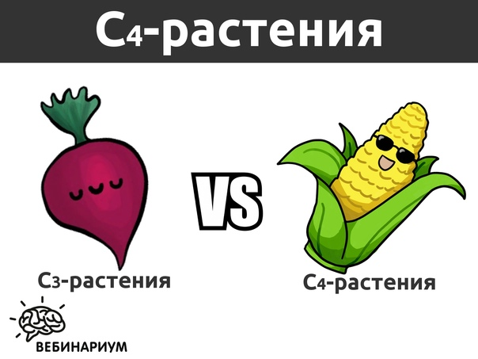

**Первые продукты фотосинтеза**

По первым продуктам фотосинтеза растения делятся на С3 и С4 – типы.

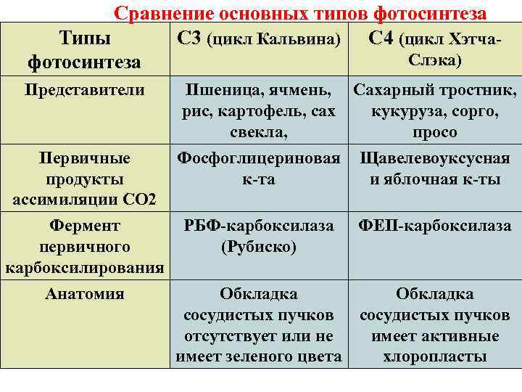

С3 – растения – это название означает, что первым продуктом фотосинтеза является С3 – соединения -3-фосфоглицерат, образующийся при участии рибулозо-1,5-дифосфаткарбоксилазы.

С4 – растения – у тропических растений (сахарный тростник, кукуруза) существует С4 – путь, ускоряющий фотосинтез путем концентрирования СО2.

Тогда первичным продуктом фиксации СО2 является оксалоацетат (С4). Этим путем С4 – соединения переносят СО2 к месту локализации фотосинтеза.

Декарбоксилирование С4 – соединений поддерживает высокую концентрацию СО2 для цикла Кальвина.

Суммарно:

СО2 (в мезофильный + АТФ + Н2О СО2 (в клетке обкладки сосудистого пучка) + АМФ +2 Pi



При этом потребляется 2 макроэргические связи.

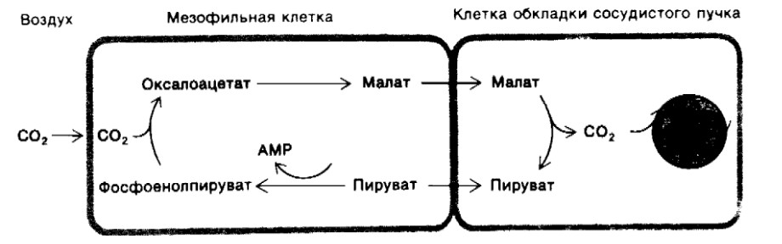

Совместное функционирование С4 – пути и цикла Кальвина можно представить следующим образом:

6СО2 + 30АТФ + 12НАДФН+

+ 12Н2О С6Н12О6 +30АДФ + 30Pi + 12НАДФ+ + 18Н+



При поступлении СО2 в цикл Кальвина по С4 – пути на одну молекулу гексозы требуется 30АТФ, а при его отсутствии – 18АТФ.

Это компенсирует потерю энергии, которая вызывается фотодыханием.

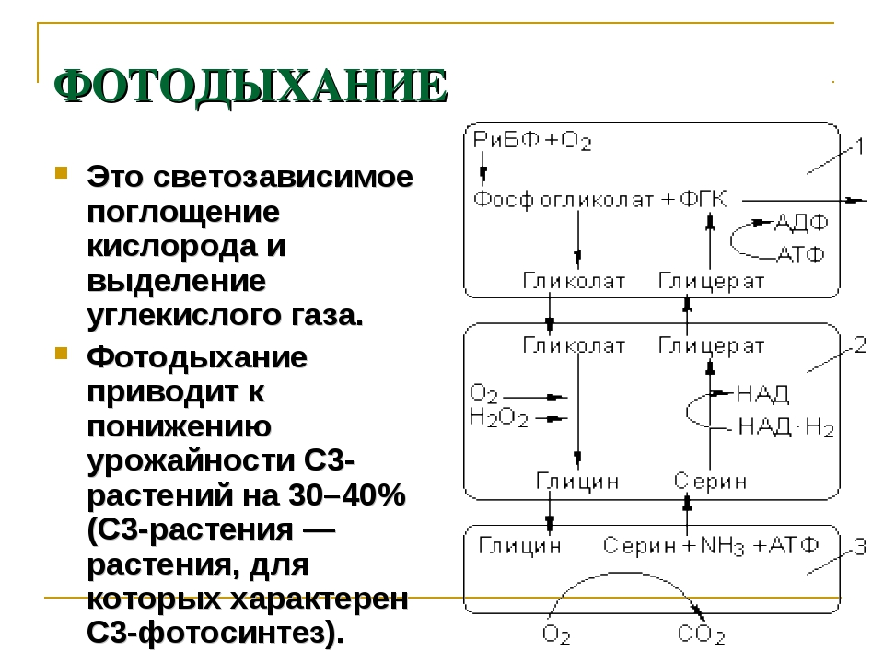

Освещаемые растения поглощают О2 и выделяют СО2. Этот процесс называется фотодыханием. Основным субстратом фотодыхания является гликолат.

**Образование и распад гликолата у растений С4**

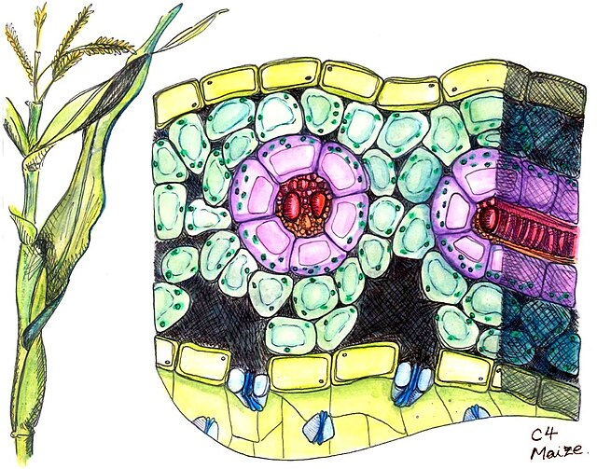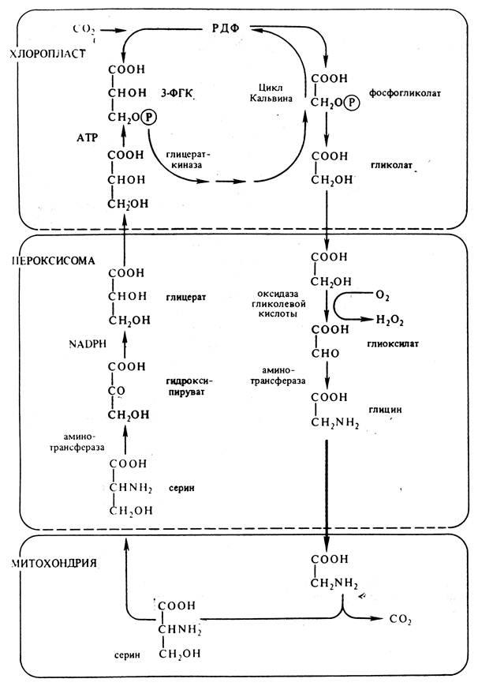

В первом ферменте этого пути один и тот же активный центр может катализировать обе реакции.

Фотодыхание не приводит к образованию АТФ и НАДН и при отсутствии С4 – пути у растений теряется от 25 до 50% фиксированного им углерода. Напротив, у тропических растений, обладающих С4 – путем, уровень фотодыхания низок, т.к. оксигенирование подавляется высокой концентрацией СО2 и идет карбоксилирование.

Если температура повышается, то оксигеназная активность рибуло-1,5-бисфосфата-карбоксилазы возрастает, поэтому у тропических растений С4 – путь снижает потерю энергии (т.е. фотодыхание) до минимума.

Географическое распределение С3 и С4 растений объясняется метаболизмом. С4 – растения имеют преимущества при высоких температурах, поэтому произрастают в тропиках.

С3 – растения преобладают в условиях умеренного климата, при температурах ниже 28оС.

Хемосинтез

Кроме фотосинтезирующих организмов существуют микроорганизмы, которые для синтеза органических веществ используют энергию, образующуюся при окислении различных неорганических соединений: Н2S, S, NH3, HNO2, MnO и др.

Этот процесс синтеза органических веществ за счет такого вида энергии окисления неорганических веществ получил название хемосинтеза (открыт С.Н. Виноградским).

Классификация хемосинтетиков

